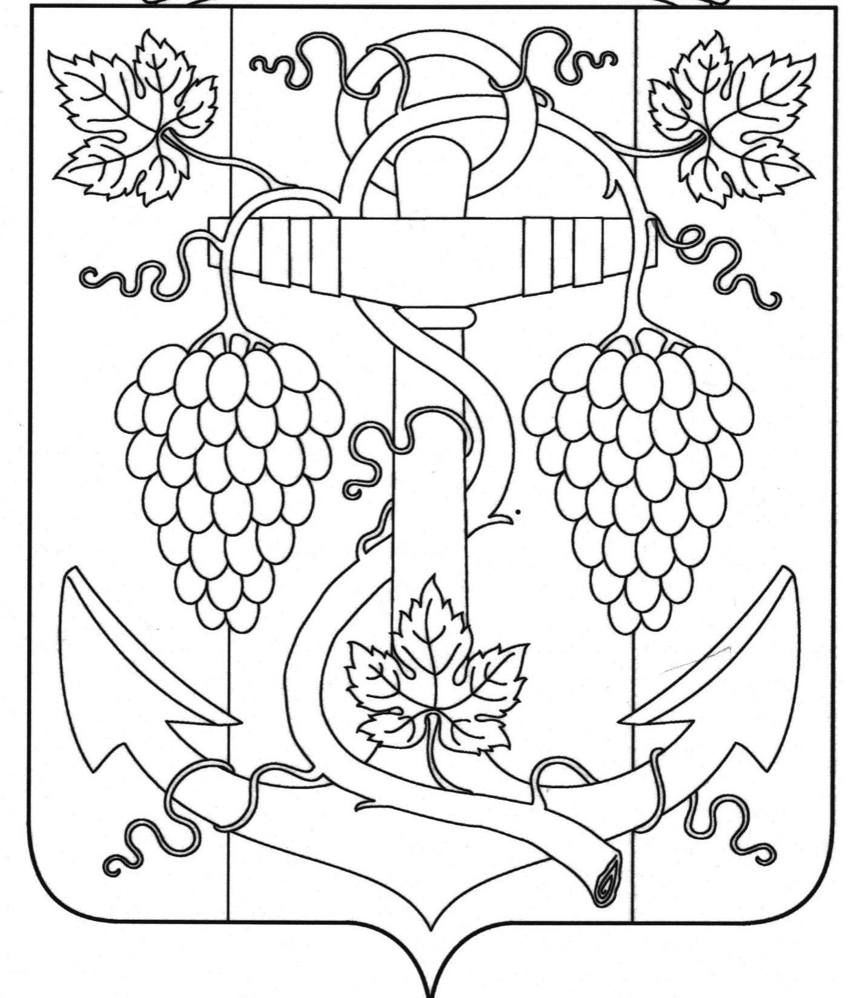

АДМИНИСТРАЦИЯ ЗАПОРОЖСКОГО СЕЛЬСКОГО ПОСЕЛЕНИЯ
ТЕМРЮКСКОГО РАЙОНА

ПОСТАНОВЛЕНИЕ

от 29.03.2016 № 75
ст-ца Запорожская

О внесении изменений в постановлении администрации Запорожского сельского поселения Темрюкского района от 24 декабря 2015 года № 609 «Об утверждении порядка осуществления администрации
Запорожского сельского поселения Темрюкского района бюджетных полномочий администраторов доходов, главных администраторов доходов бюджетов Российской Федерации на 2016 год»

В соответствии со ст. 160.1 Бюджетного кодекса Российской Федерации, решением Совета Запорожского сельского поселения Темрюкского района III созыва от 24 декабря 2015 года № 91 « О бюджете Запорожского сельского поселения Темрюкского района на 2016 год», п о с т а н о в л я ю:
- Внести изменения в постановление администрации Запорожского сельского поселения Темрюкского района от 24 декабря 2015 года № 609 «Об утверждении порядка осуществления администрации Запорожского сельского поселения Темрюкского района бюджетных полномочий администраторов доходов, главных администраторов доходов бюджетов Российской Федерации на 2016 год» добавить код главных администраторов доходов и источников финансирования дефицита бюджета Запорожского сельского поселения Темрюкского района, закрепляемые за ними виды (подвиды) доходов и коды классификации источников финансирования дефицита бюджета Запорожского сельского поселения Темрюкского района
КБК 992 11402053 10 0000 410 «Доходы от реализации и иного имущества находящегося в собственности поселений (за исключением имущества муниципальных бюджетных и автономных учреждений , а также имущества муниципальных унитарных предприятий, в том числе казенных), в части реализации основных средств по указанному имуществу».
2. Контроль за выполнением настоящего постановления оставляю за собой.
3. Постановление вступает в силу со дня его подписания.

Глава Запорожского сельского поселения
Темрюкского района Н.Г. Колодина

ЛИСТ СОГЛАСОВАНИЯ

проекта постановления администрации Запорожского сельского поселения
Темрюкского района
от 29.03.2016 № 75
О внесении изменений в постановлении администрации Запорожского сельского поселения Темрюкского района от 24 декабря 2015 года № 609 «Об утверждении порядка осуществления администрации
Запорожского сельского поселения Темрюкского района бюджетных полномочий администраторов доходов, главных администраторов доходов бюджетов Российской Федерации на 2016 год»

Проект внесен и составлен:
Начальник финансового отдела С.Н.Кихаева

Проект согласован:
Заместитель главы
Запорожского сельского поселения
Темрюкского района О.П.Макарова

Начальник общего отдела В.М.Рябова

